眠り人形～Sleeping Dolly～

幼い子どもの魂は、二つの世界、つまり霊界と地上の世界の間に生きています。

小さい子どもとその夢見心地の日常はまだその二つの世界をわけなく行ったりきたり

していて、天国と地上は一つであり、一方の天国からもう一方へ行き来するのです。

小さな子どもの最初のお人形は―眠り人形と呼んでいます－この字宙的領域の

反映に他ならず、この二つの領域の間の伸介者として小さな子どもをささえています。

この眠り人形は、小さな子どもが地上の生活に「眠る」とき、付き添うのです。

NZアフィナ保育所　バーナーデッド・ライヒレ

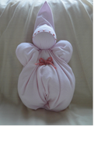

ばらのつぼみのお人形

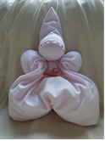

野ばらのお人形

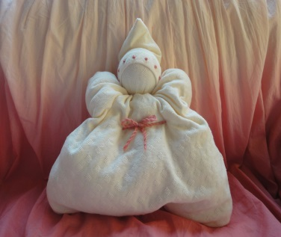

ばらのお人形

各1体　大きいお人形￥3200

小さいお人形￥2500

作り手　　石塚モリス小久良・雑賀眞実



購入のご希望がありましたら、以下記入いただきレインボーサークルのスタッフにお渡し下さい。

又は、直接（[register-ielcj.2016@rainbow-circle.com](mailto:register-ielcj.2016@rainbow-circle.com)　レインボーサークル）までお申し込みください。

折り返しご連絡いたします。

ご注文をお聞きしてから製作して、お渡し（お送り）いたします。1か月ほどのお時間をいただく場合もあります。ご了承くださいませ。郵送でお渡しの場合には、送料実費、振込手数料、ご負担下さい。

ご希望のお人形　　　　　　　　　　　(　　体) 　　色　：　ピンク・白・クリーム・黄・水色

お名前

送り先ご住所　〒　　　　　　　　　　　　　　　　　　　　TEL

　　e-mail

備考（お渡し日など、特にご希望があればご記入ください）